VÝSLEDKY
HODNOTÍCÍCH DOTAZNÍKŮ PREVENCE RIZIKOVÉHO CHOVÁNÍ NA ŠKOLÁCH
VE STŘEDOČESKÉM KRAJI
ve školním roce 2014/2015



PODĚKOVÁNÍ
Děkujeme všem pedagogům (ředitelům, školním metodikům prevence, výchovným poradcům), kteří se zúčastnili online hodnocení primární prevence ve školách ve Středočeském kraji za jejich čas a podnětné připomínky. Ve školním roce 2014/2015 byla opět návratnost dotazníků velmi uspokojivá, za což patří všem zúčastněným poděkování.
Děkujeme všem oblastním metodikům prevence v pedagogicko-psychologických poradnách Středočeského kraje, kteří dotazník do škol distribuovali a poskytovali školám metodickou podporu.

Zpracovala:
Bc. Martina Šebková – referentka oddělení prevence a koncepce, sebkova@kr-s.cz,
tel: 257 280 314, ve spolupráci s oddělením mládeže a sportu.

ÚVOD
Cíl Odboru školství, mládeže a sportu o sjednocení hodnocení minimálních preventivních programů ve školách byl splněn. Hromadným zpracováním dat z jednotlivých škol jsme získali ucelenější pohled na problematiku prevence rizikového chování na školách a zároveň porovnáním dat za čtyři uplynulé školní roky lze odvodit tendence ve vývoji rizikového chování dětí a mládeže ve škole.
Předkládáme výsledky čtvrtého ročníku online mapování prevence rizikového chování ve školách ve Středočeském kraji ve školním roce 2014/2015.

- Údaje o škole
STATISTIKA NÁVRATNOSTI DOTAZNÍKOVÉHO ŠETŘENÍ
Ve čtvrtém ročníku sběru dat za školní rok 2014/2015 bylo doručeno celkem 421 odpovědí, což je o trochu méně než v předešlém sběru dat a i tak je celková návratnost uspokojivá.
Celková návratnost dotazníkového šetření byla 60,9 %.
Zvláštní poděkování patří školám a oblastním metodičkám prevence v okr. Benešov, kde návratnost dotazníků byla 88% a v okr. Rakovník, kde byla 82%.

Struktura odpovědí odpovídá struktuře škol dle typu školy – 79 % ZŠ a 21 % SŠ, viz pozn.
Základní škola | 259 | 61%
Malotřídní základní škola | 57 | 13%
Základní škola praktická, Základní škola speciální | 20 | 5%
Gymnázium (čtyřleté, osmileté) | 20 | 5%
Střední odborné učiliště, Odborné učiliště, | 9 | 3%
Střední škola | 56 | 13%

Pozn: Podle údajů statistické ročenky ČSÚ bylo na území Středočeského kraje celkem 691 škol, z toho 536 škol základních (78%) a 155 škol středních (22%).
Hodnocení prevence rizikového chování se zúčastnilo celkem 421 různých typů škol ze všech okresů Středočeského kraje.
2. MINIMÁLNÍ PREVENTIVNÍ PROGRAM
Z dotazníkové šetření vyplynulo, že 2 školy nemají vytvořen minimální preventivní program (MPP), a to v okr. Nymburk a okr. Mělník. Ostatní školy MPP mají, a z toho 11 škol (2,6%) nemá v MPP zahrnut program proti šikanování.

3. FINANCOVÁNÍ
Z řad školních metodiků prevence, ostatně jako v dalších oblastech školství, zaznívají stížnosti na nedostatek finančních prostředků a zároveň žádosti o navýšení prostředků do škol přímo určených na primární prevenci. Celkem 178 škol, tj. 42% všech zúčastněných škol, považuje objem finančních prostředků spojených s pokrytím nákladů na prevenci za rozhodně nebo spíše dostačující.
Naopak celkem 243 škol, tj. 58 % všech zúčastněných škol, považuje objem finančních prostředků spojených s pokrytím nákladů na prevenci za rozhodně nebo spíše nedostačující.
V porovnání s předchozím školním rokem se procentuální rozložení spokojenosti s financováním prevence nezměnilo. V předcházejícím ročníku sběru dat 40% škol považovalo financování prevence za dostačující, 60 % ze nedostačující.

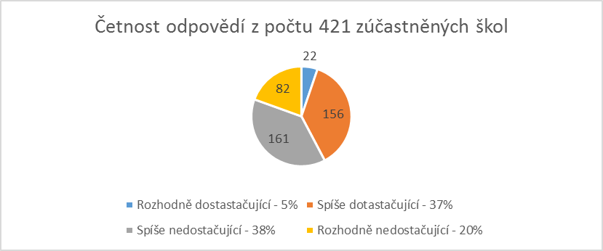
Rozhodně dostačující (22) 5%
Spíše dostačující (156) 37%
Spíše nedostačující (161) 38%
Rozhodně nedostačující (82) 20%

Podle doručených odpovědí byl celkový objem finančních prostředků vynaložených školami na prevenci rizikového chování ve školním roce 2014/2015 ve výši 7 007 625,00 Kč. Toto číslo není úplně přesné, protože šetření se nezúčastnily všechny školy (jen 60,9 %) ve Středočeském kraji. Vývoj za uplynulé 4 školní roky je znázorněn graficky.

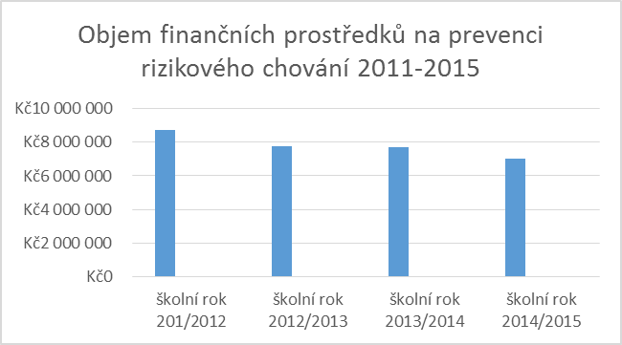

školní rok | Finanční prostředky na prevenci RCH v Kč
školní rok 2011/2012 | 8 743 357
školní rok 2012/2013 | 7 744 039
školní rok 2013/2014 | 7 693 979
školní rok 2014/2015 | 7 007 625

Zajímavý je pohled na strukturu jednotlivých zdrojů financování.
Struktura zdrojů financování prevence ve školách je shrnuta v následující tabulce a grafu. Struktura se proti minulým obdobím významně nezměnila. Je patrný pokles celkových finančních prostředků vynaložených na prevenci rizikového chování.

Zdroj financování | částka v Kč  2011/2012 | částka v Kč  2012/2013 | částka v Kč  2013/2014 | Podíl na celkových zdrojích v % ve šk.r. 2011/2012 | Podíl na celkových zdrojích v % ve šk.r. 2012/2013 | Podíl na celkových zdrojích v % ve šk.r. 2013/2014
Vlastní zdroje školy | 1 914 625 | 1 928 147 | 2 387 091 | 22 | 25 | 31
Dotace MŠMT | 664 207 | 516 139 | 461 388 | 8 | 7 | 6
Dotace SK SKSKStředočeský kraj | 371 890 | 468 715 4468715468715371.890 | 217 014 | 4 | 6 | 3
Dotace EU | 1 744 185 | 2 471 555 | 727 400 | 20 | 32 | 9,5
Dotace obce | 1 664 328 | 1 515 691 | 1 881 840 | 19 | 19 | 24,5
Sponzorský dar | 753 275 | 479 432 | 842 673 | 7 | 6 | 11
Jiné zdroje | 1 630 847 | 364 360 | 1 146 573 | 19 | 5 | 15
CELKEM | 8 743 357 | 7 744 039 | 7 663 979 | 100% | 100% | 100%

Zdroj financování | částka v Kč  2014/2015 | Podíl na celkových zdrojích v % ve šk.r. 2013/2014
Vlastní zdroje školy | 1 940 157 | 28
Dotace MŠMT | 390 730 | 5
Dotace SK Středočeský kraj | 1 102 875 | 16
Dotace EU | 1 648 500 | 23,5
Dotace obce | 1 363508 | 19,5
Sponzorský dar | 561 855 | 8
Jiné zdroje | 0 | 0
CELKEM | 7 007 625 | 100%

Finanční zdroje na podporu preventivních programů ve škole
Krajský úřad Středočeského kraje každoročně vyhlašuje dotační program “Podpora primární prevence“ v rámci Fondu vzdělávání, sportu, volného času a primární prevence. Případní zájemci o dotaci se mohou obracet přímo na garanta fondu z oddělení mládeže a sportu. Bližší informace jsou zveřejněné na webových stránkách Krajského úřadu Středočeského kraje, Odboru školství, mládeže a sportu.
Dalším zdrojem financování je dotační řízení Ministerstva školství, mládeže a tělovýchovy ČR. Bližší informace jsou zveřejněné na webových stránkách ministerstva i kraje.
Podrobné informace o grantovém řízení Středočeského kraje i dotačního řízení MŠMT předává krajská koordinátorka prevence oblastním metodikům prevence na pravidelných pracovních setkáních, která jsou vždy v jarním a podzimním termínu na Krajském úřadě Středočeského kraje. Oblastní metodici prevence pak informace předají na pravidelných schůzkách školním metodikům prevence ze své oblasti.

4. VÝKON FUNKCE ŠKOLNÍHO METODIKA PREVENCE
Role školního metodika prevence je klíčová v rámci prevence rizikového chování na školách. Celkem 19 škol nemá tuto funkci zřízenu. Na 14 školách pracují současně dva školní metodici prevence.

Počet ŠMP na Vaší škole.
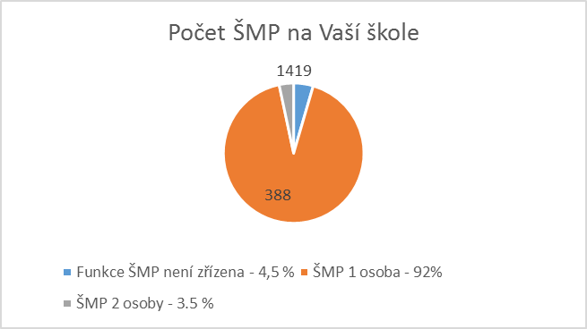

Funkce ŠMP není zřízena | 19 | 4,5%
ŠMP 1 osoba | 388 | 92%
ŠMP 2 osoby | 14 | 3,5%

Má ŠMP dokončené specializační studium pro školní metodiky prevence?
Celkem 143 škol (34%) uvedlo, že jejich školní metodik prevence má dokončené specializační studium. Oproti předcházejícím šetření je patrné, že nedochází k nárůstu počtu metodiků prevence s dokončeným specializačním studiem pro školní metodiky prevence.

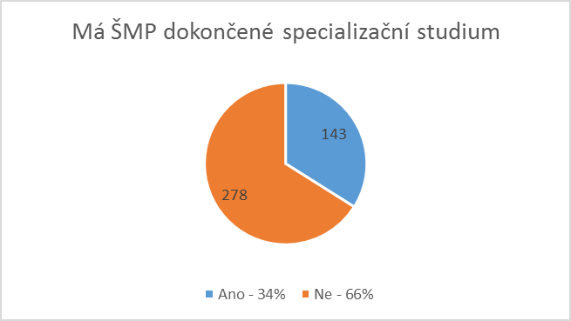

Ano | 143 | 34%
Ne | 278 | 66%

Je funkce ŠMP sloučena s funkcí výchovného poradce?
Na některých školách (17%) je funkce školního metodika prevence sloučena s funkcí výchovného poradce. Toto zjištění nehodnotíme, protože jsme si vědomi podmínek každé školy, kdy sloučení funkcí má často opodstatněný a vyhovující rámec.
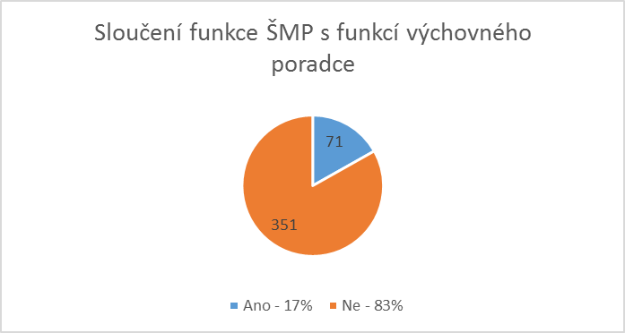

Ano | 71 | 17%
Ne | 350 | 83%

Je součástí výplaty ŠMP odměna za tuto funkci?
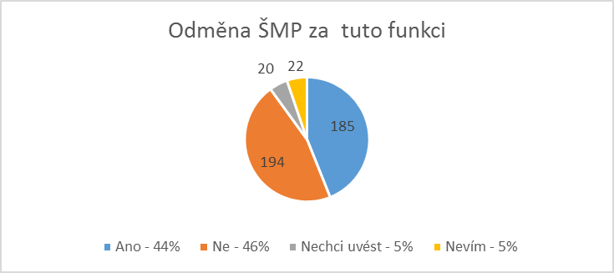

Ano | 185 | 44%
Ne | 194 | 46%
Nechci uvést | 20 | 5%
Nevím | 22 | 5%

Necelá polovina školních metodiků prevence za svou funkci dostává finanční odměnu, jejíž finanční rozpětí je nejvíce v rozmezí 501 – 1000,00 Kč (viz tabulka níže). Stále je velký počet školních metodiků prevence (46%), kteří za výkon funkce nepobírají žádnou měsíční odměnu.

Měsíční odměna za výkon ŠMP před zdaněním činila přibližně?

 | 2012/2013 |  | 2013/2014 |  | 2014/2015
0 Kč | 248 | 54% | 208 | 46 % | 184 | 44%
1 - 500 Kč | 46 | 10% | 44 | 10 % | 36 | 8,5%
501 - 1000 Kč | 95 | 21% | 107 | 24 % | 95 | 22,5%
1001 - 1500 Kč | 36 | 8% | 38 | 8 % | 37 | 9%
1501 - 2000 Kč | 19 | 4% | 27 | 6 % | 22 | 5%
Více než 2000 Kč | 0 | 0% | 0 | 0 % | 2 | 0,5%
Nevím | 18 | 4% | 27 | 6 % | 45 | 10,5%
CELKOVÝ POČET DOTÁZANÝCH | 462 |  | 431 |  | 421

Ze získaných hodnot plyne, že stále u více jak 40% školních metodiků prevence není součástí výplaty odměna za výkon této funkce. Tato hodnota ve srovnání s loňským rokem klesla o 2 %, jinými slovy školních metodiků prevence, kteří pobírají odměnu za tuto funkci je ve srovnání s uplynulým školním rokem o 2% více.

5. Výskyt a řešení rizikového chování

Výskyt RCH – šikana
ANO 235 56%
NE 186 44%

výskyt RCH – kyberšikana
ANO 154 37%
NE 267 63%
výskyt RCH - extrémismus, rasismus
ANO 24 7%
NE 397 94
výskyt RCH – vandalismus
ANO 183 43%
NE 238 57%

výskyt RCH – kouření
ANO 235 56%
NE 186 44%

výskyt RCH – alkohol
ANO 64 15%
NE 357 85%

výskyt RCH – ostatní návykové látky
ANO 59 14%
NE 362 86%

výskyt RCH – krádeže
ANO 180 43%
NE 241 57%

výskyt RCH – poruchy příjmu potravy

ANO 61 14%
NE 360 86%

výskyt RCH – sexuální rizikové chování
ANO 36 9%
NE 385 91%

výskyt RCH – záškoláctví
ANO 260 62%
NE 161 38%

výskyt RCH – negativní působení sekt
ANO 0 0%
NE 421 100%

výskyt RCH – rizikové chování v dopravě
ANO 51 12%
NE 370 88%

výskyt RCH – rizikové sporty
ANO 10 2%
NE 411 98%

výskyt RCH – netolismus

ANO 24 6%
NE 411 98%

výskyt RCH – týrání a zneužívání dítěte
ANO 32 8%
NE 389 92%

výskyt RCH – gambling
ANO 7 2%
NE 414 98%

výskyt RCH – jiné
ANO 57 14%
NE 364 86%

Na otázku, kterou oblast rizikového chování jste ve školním roce 2014/2054 řešili nejčastěji, byla nejčetnější odpověď záškoláctví, kouření, šikana (vztahové problémy mezi žáky), krádeže a vandalismus.
V následující tabulce je možné sledovat trend ve výskytu rizikového chování za uplynulé tři školní roky. Data jsou v procentech, tj. podíl škol, na kterých se rizikové chování objevilo a řešilo vzhledem k celkovému počtu zúčastněných škol.

Tabulka výskytu a řešení rizikového chování ve školách SK za uplynulé tři školní roky:
Rizikové chování | výskyt RCH v % ve školním roce 2011/2012 | výskyt RCH v % ve školním roce 2012/2013 | výskyt RCH v % ve školním roce 2013/2014 | výskyt RCH v % ve školním roce 2014/2015
záškoláctví | 64 | 61 | 62 | 62
kouření | 62 | 61 | 59 | 56
šikana | 56 | 53 | 54 | 56
krádeže | 45 | 47 | 44 | 43
kyberšikana | 29 | 26 | 30 | 37
vandalismus | 27 | 42 | 45 | 43
alkohol | 22 | 19 | 19 | 15
rizikové chování v dopravě | 18 | 19 | 16 | 12
ostatní návykové látky | 16 | 15 | 15 | 14
jiné | 15 | 11 | 13 | 14
poruchy příjmu potravy | 10 | 10 | 12 | 14
extrémismus, rasismus | 7 | 8 | 7 | 6
týrání a zneužívání dítěte | 6 | 7 | 8 | 8
sexuální rizikové chování | 5 | 6 | 8 | 9
netolismus | 4 | 5 | 5 | 6
rizikové sporty | 2 | 4 | 5 | 2
gambling | 2 | 2 | 2 | 2
negativní působení sekt | 0 | 1 | 1 | 0

O první místo v četnosti výskytu rizikového chování se dělí záškoláctví a kouření, které řešilo ve sledovaném období cca 60% zúčastněných škol. Ve srovnání s předchozím školním rokem zůstal počet řešených případů na školách na stejné hodnotě, jinými slovy nedošlo k nárůstu ani poklesu tohoto rizikového chování. Ve zhruba polovině zúčastněný škol (56%) se vyskytla šikana a meziročně se o 7 % zvýšil počet škol, ve kterých se řešila kyberšikana. Krádeže se objevily v necelé polovině škol (43%). V této oblasti je mírný 1% pokles. V ostatních projevech RCH nedošlo k žádným velkým výkyvům.
Z komentářů vyučujících vyplynulo, že se často setkávají s nevhodným, hrubým a vulgárním chováním žáků. Vyučující také řeší problémy ve vztazích dětí ve třídě, lhaní a nedostatečnou přípravu na vyučování.
6. SPOLUPRÁCE S EXTERNÍMI ORGANIZACEMI SPOLUPRÁCE S RODIČI
Z odpovědí zúčastněných škol se ukázala jako nejčastější spolupráce v oblasti prevence rizikového chování s místně příslušnými pedagogicko-psychologickými poradnami, Policií ČR, Městskou policií, profesionálními i dobrovolnými sdruženími hasičů, příslušnými odbory městských úřadů (OSPOD), Vzdělávacím institutem Středočeského kraje VISK, středisky výchovné péče, speciálně pedagogickými centry, odbornými lékaři /pediatrie, záchranná služba, Český červený kříž/, domy dětí a mládeže, Probační a mediační službou.
Dále školy v oblasti primární prevence využívají služeb místních občanských sdružení či obecně prospěšných společností. Pokud školy komentovaly spolupráci s externími organizacemi, tak v převážné většině kladně s doporučujícím stanoviskem. Zpravidla jsou to organizace, se kterými mají navázanou dlouhodobou spolupráci. Pracovníci oddělení prevence a koncepce mohou případným zájemcům dát kontakt na školy, které s konkrétními organizacemi spolupracují, a zprostředkovat tak výměnu cenných osobních zkušeností.
Pokud jde o spolupráci s rodiči v oblasti prevence rizikového chování, dle odpovědí v dotazníku jsou rodiče nejčastěji informováni na třídních schůzkách. Dále jsou pro rodiče vytvořeny nástěnky, webové stránky, e-mailové schránky, schránky důvěry, jsou distribuovány letáky s tématikou prevence. V konzultačních hodinách nebo po domluvě i v jiných termínech jsou rodičům k dispozici školní psycholog a výchovný poradce, kteří řeší problémy individuálně s případnou pomocí externích odborných pracovišť. Řada škol připravila pro rodiče odborné přednášky s tématikou prevence RCH, např. poruchy učení (děti s ADHD), šikana, jak se chovat bezpečně na internetu, zdravá strava apod. V této souvislosti jen poznámka, že v některých případech se školy setkaly s nezájmem ze strany rodičů. Rodičům je k dispozici adresář specializovaných pracovišť. Některé školy uvedly, že mají vlastní publikační činnost ve školním Newsletteru na téma prevence.
V rámci nespecifické prevence probíhají ve školách další akce, společné kulturní a sportovní aktivity rodičů a dětí.

7. VZDĚLÁVÁNÍ PRACOVNÍKŮ ŠKOLY V RÁMCI PREVENCE RIZIKOVÉHO CHOVÁNÍ
Dotaz na vzdělávání pedagogického sboru v rámci prevence rizikového chování (RCH) jsme zařadili do dotazníku z toho důvodu, abychom získali přehled, zda a v jakém rozsahu se pedagogové vzdělávají v oblasti prevence rizikového chování dětí a mládeže. Pedagogové se ve školním roce 2014/2015 vzdělávali ve všech rizikových oblastech, nejčastěji v oblasti dokumentace školního metodika prevence, řešení konfliktních situací mezi žáky a mezi žákem a učitelem, bezpečnost na internetu, v problematice legislativy, zneužívání návykových látek, specifické poruchy chování. Někteří pedagogové se zúčastnili odborných konferencí zaměřených na problematiku RCH.
V této souvislosti je třeba připomenout, že Středočeský kraj ve spolupráci s Vzdělávacím institutem Středočeského kraje (VISK) pořádá každoročně odborné semináře zaměřené na prevenci RCH a pedagogové se mohou školení zúčastnit zdarma. Náklady na školení hradí Středočeský kraj ze svého rozpočtu z kapitoly školství. Aktuální přehled vzdělávacích seminářů je zveřejněn na webových stránkách krajského úřadu. Část seminářů probíhá na Krajském úřadě Středočeského kraje, Zborovská 11, Praha 5 a paralelně se uskutečňují školení určené pro celé pedagogické sbory přímo v jednotlivých školách.
Vzdělávání pedagogů je rovněž možné hradit z dotace ze Středočeského fondu vzdělávání, sportu, volného času a primární prevence, který se vyhlašuje rovněž každoročně. Bližší informace k vyhlášeným dotačním titulům jsou zveřejněné na webových stránkách Středočeského kraje.
Výsledkem odpovědí zúčastněných škol je přehled institucí, které mají v náplni činnosti vzdělávání v oblasti prevence a jejichž služeb školy v uplynulých čtyřech školních letech využily.
Cílem dotazníku nebylo hodnotit úroveň jednotlivých vzdělávacích agentur a konkrétních seminářů. Na druhou stranu pracovníci Odboru školství, mládeže a sportu, oddělení prevence a koncepce mohou zprostředkovat kontakt na školy, které jejich služeb využily a případní zájemci si mohou vyměnit cenné osobní zkušenosti. Zároveň tímto přehledem vznikla databáze vzdělávacích institucí, které aktivně působí v dané problematice na území Středočeského kraje i mimo něj. Tato databáze je vždy společně s vyhodnocením umístěna na stránkách Středočeského kraje.

8. VÝSTUP Z KOMENTÁŘŮ METODIKŮ PREVENCE
Otázka: Pokud máte zájem, subjektivně popište Vaši práci ŠMP, co Vás na práci těší, co se Vám daří nebo naopak, co Vám ve výkonu funkce schází, kde spatřujete krizové momenty.
Děkujeme všem, kteří využili tuto možnost a podělili se o osobní zkušenosti ze své práce školního metodika prevence. Za všechny vybíráme nejčastěji se opakující náměty a připomínky.
- Nedostatek času na povinnosti související s funkcí metodika prevence a s tím související požadavek na snížení úvazku metodikovi prevence stejně jako je tomu u výchovného poradce. Nespokojenost s nedostatkem času se objevovala vůbec nejčastěji.
Vybíráme komentář pedagogů:
„Myslím si, že velkou nevýhodou metodika je celý úvazek ve třídě, a není snížen jako u výchovného poradce.
„Práce ŠMP mne baví, pouze mi schází více času na přímou práci s dětmi, jako učitelka mám plný úvazek ve škole a ŠMP.“
S těmito tvrzeními lze jen souhlasit, ale bohužel řešení je v kompetenci MŠMT, nikoli kraje.
- Nedostatek finančních zdrojů na pokrytí nákladů spojených s realizací prevence RCH ve školách a to jak na programy pro žáky, vzdělávání pedagogů (specializační studium pro školní metodiky prevence) tak i na finanční odměny pro metodiky prevence - demotivující.
Struktura finančních zdrojů je podrobněji rozebrána v kapitole 3. Financování. Komentář pedagogů:
„Pro práci ŠMP chybí finanční prostředky a dostatek času na komunikaci s problémovými žáky.“

- Nezájem rodičů o spolupráci se školou. Někteří rodiče omlouvají záškoláctví svých dětí. Liberální výchova bez pravidel, nevhodné vzory z rodiny.
- Zvyšující se agresivita žáků a některých rodičů.
- Chybějící zpětná vazba mezi OSPOD, Policií ČR, jak byl případ vyřešen. Pokud rodiče nesouhlasí s podáním informací, škola informace nedostane.
V řadě škol, a to nás zvlášť těší, vyjádřili respondenti v dotazníku spokojenost se svou prací, se spoluprací s vedením školy i kolegy pedagogy, a to navzdory nízkému finančnímu ohodnocení. Daří se jim získat důvěru svých žáků, řešit společně problémy a vytvářet dobré klima ve třídních kolektivech. Projevy rizikové chování v jejich školách jsou minimální nebo vůbec žádné.
Jako velmi dobrý a funkční způsob prevence školy uvedly prožitkové kurzy a třídnické hodiny, ve kterých se pracuje s třídním kolektivem na utváření dobrých vzájemných vztahů.
Částečně se vyřešila výtka o neexistenci databáze kontaktů na odborníky. Aktualizovaný a rozšířený seznam pracovišť, jejichž činnost je spjata s prevencí rizikového chování a jejichž služeb využily zúčastněné školy, je přístupný na stránkách Středočeského kraje.

9. KOMENTÁŘE K DOTAZNÍKU
Řada respondentů označila dotazník za jasný, výstižný a ocenila zjednodušení své práce. To nás potěšilo, protože to byl hlavní cíl uvedení dotazníku do škol.
Pro některé respondenty bylo složité uvést počet programů specifické resp. nespecifické prevence. Opravdu to není jednoduché a je pochopitelné, že uvedené číslo je pouze kvalifikovaný odhad.
Výsledky dotazníků jsou za sledované období zpracovány do závěrečné zprávy, se kterou budou seznámeni oblastní metodici a zároveň bude zpráva zveřejněna na webových stránkách Středočeského kraje.

Pozn. Hodnocení a evaluaci MPP školy stále musí zpracovat. Na podkladě školského zákona musí ředitel školy jedenkrát za rok dokládat výroční zprávu o činnosti svému zřizovateli a její součástí je povinně evaluace primární prevence na škole. Není popsán závazný způsob, jak to dělat, některá města si však svůj způsob stanovují.
Děkujeme za podnětné připomínky týkající se formy dotazníku. Letošní hodnocení prevence na školách pomocí elektronického dotazníku byl již v pořadí čtvrtým ročníkem, dotazník bude dále aktualizován i s ohledem na vaše připomínky a návrhy.

